WinRunner Tutorial

Содержание

Введение 2
Подготовка к работе 4
Начало работы 4
Приступаем к тестированию 5
Запуск сценария 6
Окно результатов тестирования 7
Использование «генератора функций» 8
Установки 10
Тестирование приложений 11
Редактор карты интерфейса 11
Автоматический ввод данных 13
Проверка данных (checkpoint) 15
Циклическое тестирование 16
Обработка ошибок 17
Полное тестирование программы 18
Анализ отчёта 19
Несколько принципов тестирования 20

Введение

Функциональное тестирование (functional testing) – процесс верификации соответствия функционирования продукта его начальным спецификациям. Характерным примером может быть проверка того, что программа подсчета выплат по банковской ссуде выдает корректные выкладки на любые введенные сумму ссуды и срок ее возврата. Обычно подобные проверки проводятся вручную, иногда к этому подключаются конечные пользователи в качестве бета-тестеров. Однако программные системы становятся все сложнее, а комбинации различных входных параметров и поддерживаемых операционных систем нередко исчисляются десятками и сотнями. В такой ситуации функциональное тестированиe потребует все больших ресурсов; естественным выходом становится автоматизация этого процесса. Рассмотрим инструментарий WinRunner, при помощи которого можно моделировать действия над объектами пользовательского интерфейса приложения.

Продукты типа WinRunner в первую очередь используются для регрессионного тестирования (regression testing), выполняемого на достаточно продвинутом этапе разработки, например, для бета-версии. Цель подобных тестов – выявить, не повредило ли добавление новых особенностей или исправление ошибок работе остальных модулей. Так, при каждом изменении механизма поддержки различных кодировок кириллицы в текстовом редакторе необходимо прогнать проверки на открытие файлов малого, среднего, большого и очень большого размеров. При этом надо предусмотреть проверки для каждой поддерживаемой кодировки и для разных платформ с установленной поддержкой различных языков. Количество комбинаций (и, соответственно, запусков рутинных тестов) здесь может исчисляться сотнями. Используя же инструментарий регрессионного тестирования, можно, к примеру, запустить набор тестов вечером, а утром проверить результаты. При этом WinRunner можно обучить реагировать на случайно появляющиеся интерактивные запросы наподобие, требующие вмешательства человека.

Важной функциональной особенностью является способность тестовой программы проверять факт наличия и статус некоего объекта интерфейса, соответствие появившегося изображения ожидаемому результату или корректность изменения значения в заданной таблице базы данных. Однако на практике успешность применения WinRunner и ему подобных инструментов иногда совсем не очевидна. Приходилось наблюдать, как, увлекшись процессом создания скриптов, тестировщики (и в первую очередь их руководители) упускали такую первостепенной важности деталь, как разумность и уместность применения инструмента.

Попробуем теперь привести пример подсчета эффективности автоматизации тестов, сравнив время на подготовку и создание автоматического и ручного тестов моделирующих операцию открытия файла в текстовом редакторе. В общем случае специфика проверяемой программы роли не играет: данное сравнение применимо к практически любой ситуации.

Если среднее время на создание теста при ручном тестировании составляет 6 минут (Tcm = Test Creation, manual), то при автоматическом – 30 минут (Tca = Test Creation, automated). Среднее время на прогон теста вручную – 10 минут (Tem = Test Execution, manual), автоматически – 1 минута (Tea = Test Execution, automated). Сравнив величины Tcm + Tem x N и Tca + Tea x N, где N – количество итераций теста, можно увидеть, что при повторении теста более 10 раз уже уместна его автоматизация.

Стоит отметить, что применение WinRunner не ограничивается одним лишь регрессионным тестированием: этот продукт можно использовать как средство для проверки нагрузки, например, будет ли текстовый редактор вести себя стабильно если 15 раз подряд открыть, обновить и закрыть очень большой файл в китайской кодировке? И не выявятся ли при этом утечки памяти?

Введение позаимствовано с сайта:
http://ce2.ce.cctpu.edu.ru/edu/df/se/test/test_02.html
Автор: Илья Бромберг (ibromberg@mercury-eur.com)
консультант компании Mercury Interactive.

☺

Подготовка к работе

В данном документе рассмотрен процесс тестирования приложения в среде WinRunner. Каждый раздел представляет собой описание и последовательность действий, которые необходимо выполнить для тестирования приложения. Подразумевается последовательное чтение – от раздела к разделу.

Начало работы

Начнём с запуска установленной программы WinRunner.

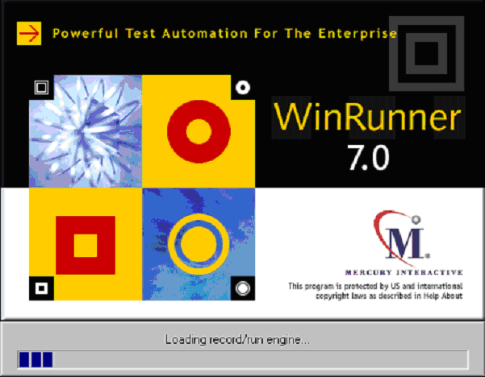
Процесс запуска WinRunner

В процессе запуска, может быть предложено окно выбора подключаемых модулей. Если такое окно не появилось – значит выбирать подключаемые модули нет необходимости.

«Выбор подключаемых модулей» включает в себя 4 стандартных пункта:
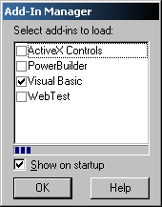
Выбор подключаемых
модулей

- ActiveX Controls – следует пометить, если приложение использует компоненты ActiveX
- PowerBuilder – если приложение создано при помощи Sybase PowerBuilder
- Visual Basic – если приложение создано с помощью Microsoft Visual Basic*
- WebTest – тестирование WEB приложений

* Я выбрал “Visual Basic”, поскольку примеры
написаны на Visual Basic.

После нажатия на кнопку OK, мы попадём в среду WinRunner

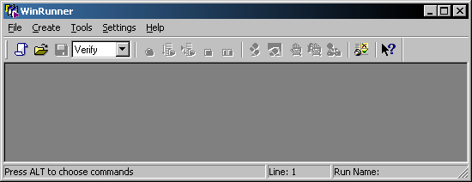
WinRunner

При первом запуске будет предложено окно выбора проекта, его следует закрыть.


Для того, чтобы начать работать с WinRunner, создайте новый проект.

Открылось рабочее поле для ввода сценария на языке TSL. Для тех, кто работал с языками C/C++ и JavaScript не будет проблем с освоением TSL, поскольку практически все его конструкции совпадают или близки по синтаксису к JavaScript.

Приступаем к тестированию

Для того, чтобы начать тестирование, введём такой шаблон сценария:
(это следует набрать на клавиатуре и привести к такому виду)

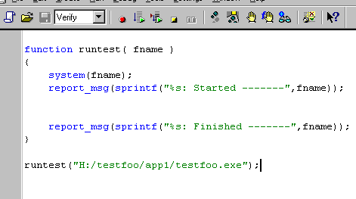

Определение функции в TSL:

function имя_функции ( [парам1[, парам2[, парам3[,…]]]] )
{
…<тело функции>…
}

Краткое описание используемых функций:

- system(путь) – исполнение программы
- report_msg(строка) – вывести строку в отчёт о тестировании
- sprintf(формат [, параметр [, параметр[…]]]) – аналогично sprintf в языке C, но формируемая строка возвращается как значение функции.

Далее следует вызов описанной функции.

Вместо в качестве параметра следует указать полный путь к программе, которую следует тестировать. Обратите внимание, что обратную черту «\» в пути следует дублировать «\\», или использовать вместо неё прямую «/».

Запуск сценария

Пока сценарий не проверяет ничего, но он уже достаточно работоспособен, чтобы запустить программу на исполнение.
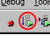
Исполните сценарий и убедитесь, что программа запускается корректно. Если возникли ошибки
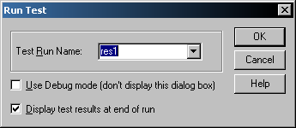
«Выполнить тест: название прогона»

→нажмите
OK

- Если у вас появилось окно с сообщением об ошибке – проверьте правильность написания сценария (текст приведён выше).

- Проверьте, что ваша программа запустилась 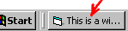. Если нет – проверьте правильность указания пути к вашей программе (последняя строчка сценария TSL).

Окно результатов тестирования

Окно с результатами должно появиться сразу после выполнения сценария. Если оно не появилось, выберите Test Results… из меню Tools.

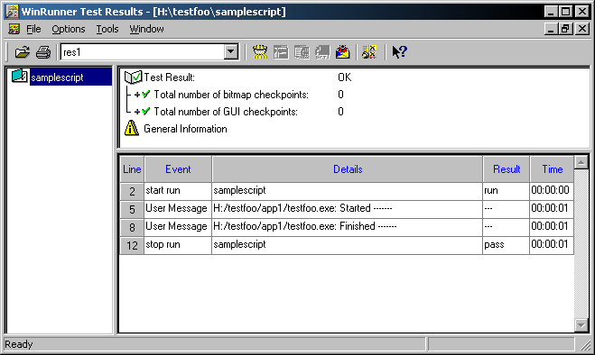

Это – окно результатов тестирования. Его лучше развернуть на полный экран. Как видно на рисунке, в списке результатов колонка Details самая длинная, а остальные колонки установлены так, чтобы содержимое было видно полностью.

Details – это главная колонка, в которой в случае отказа указывается причина. Также сюда выводятся сообщения report_msg.

После завершения сценария, тестируемая программа не завершила работу. Не закрывайте её пока.

Использование «генератора функций»

Далее мы модифицируем сценарий так, чтобы приложение завершало работу после окончания тестирования.

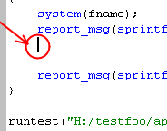
Установите курсор в эту строчку. Теперь мы используем генератор функций для того, чтобы указать сценарию TSL, что следует закрыть окно приложения.

Нажмите F7

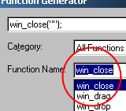
Открылось окно генератора функций. Выберите функцию win_close из списка. Затем нажмите Args.

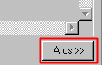

Для того, чтобы установить параметр окна, нажмите на кнопку с указателем:

WinRunner временно исчезнет с экрана, и вы увидите другие окна.

Выберите окно вашего приложения.

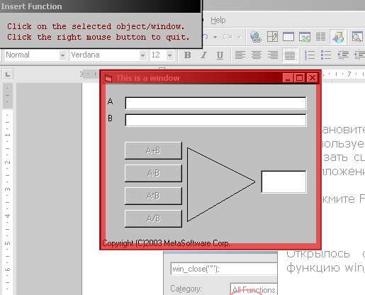

Окно моего приложения имеет заголовок “This is a window”, поэтому параметр функции “Window” установится в “This is a window”.

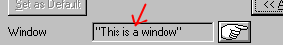

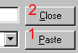
Для того, чтобы продолжить, нажмите кнопку Paste, затем Close.

Теперь Ваш сценарий выглядит так:

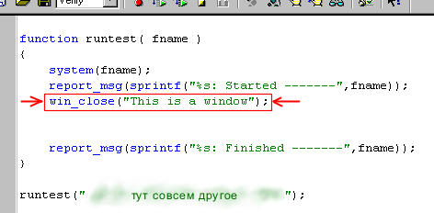

Закройте окно вашего приложения. Теперь запустите сценарий ещё раз и убедитесь в том, что Ваше приложение закрывается.

Если вам когда-нибудь на глаза попадётся эта строчка:
,
значит у WinRunner-а возникли трудности с определением окна. Каждый раз перед исполнением сценария убедитесь в том, что приложение не запущено.

Установки

Для того, чтобы продолжеть чтение этого документа, из в меню WinRunner выберите “Settings → General Options…”.

Установите следующие параметры на вкладке Run

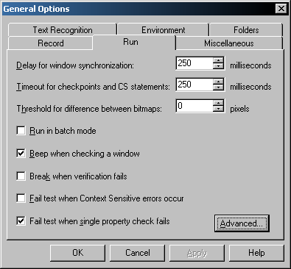

Изменение параметров необходимо для более эффективного тестирования. Параметры «250 миллисекунд» нужны для того, чтобы ускорить тестирование. Необходимо снять установку «Break when verification fails», чтобы не получать подтверждение каждой ошибки при тестировании. Например, при долговременном тестировании – подтверждение об ошибке требует присутствия оператора перед дисплеем компьютера (нуждается в постоянном надзоре).

Сообщения об ошибках в любом случае попадают в конечный отчёт о тестировании.

Тестирование приложений

Далее будет описан процесс написания управляющего сценария для ввода данных в приложение “This is a window”. Ваше тестируемое приложение отличается от приведённого примера, поэтому этот раздел только укажет путь, в котором следует двигаться. Ваше тестируемое приложение не рассмотрено в этом разделе.

Приложение “This is a window” является упрощённой версией калькулятора и существует в трёх вариантах:

вариант 1: почти корректный (не обрабатывает деление на ноль)
вариант 2: корректный (при делении, ноль заменяется единицей)
вариант 3: некорректный (вычитание работает неправильно)

Редактор карты интерфейса

Для того, чтобы определить тестируемый интерфейс пользовательской программы, необходимо создать карту интерфейса. Для этого мы используем GUI Map Editor, который доступен из меню Tools.

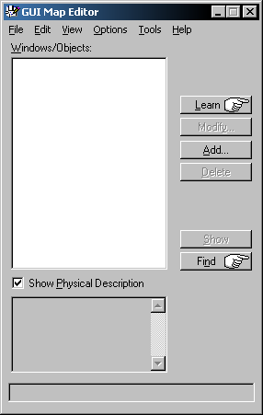
Если на Вашем компьютере WinRunner использовался раньше, то GUI Map Editor может содержать некоторый список объектов. Чтобы его очистить, в меню GUI Map Editor выберите File→Close All.
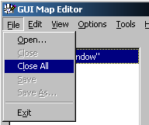

Теперь запустите приложение “This is a window” (Ваше тестируемое приложение). В GUI Map Editor Нажмите кнопку “Learn” и выберите окно “This is a window” (окно Вашего тестируемого сообщения). При выборе, обязательно укажите на заголовок окна:

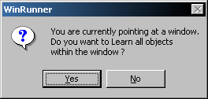
«Вы указали на окно, хотите ли вы использовать все объекты окна?»

На этот вопрос
следует ответить “Yes”.

Теперь в меню GUI Map Editor выберите File→Save и сохраните файл guimap.gui . Запомните полный путь к этому файлу.

Втавьте строчку в начало сценария тестирования, используйте ваш путь к guimap.gui:

GUI_load("H:\\testfoo\\guimap.gui");

Обратите внимание на использование двойной обратной черты в указании пути.

Теперь ваш сценарий выглядит так:

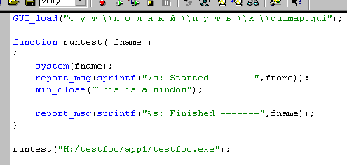

Автоматический ввод данных

Для того, чтобы ввести данные в окно, приведём сценарий к следующему виду:

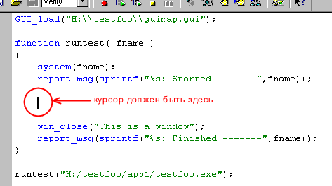


Теперь запустите приложение, а затем нажмите кнопку записи (только один раз).

Выберите окно приложения “This is the window” и введите такие данные, затем нажмите кнопку A+B:

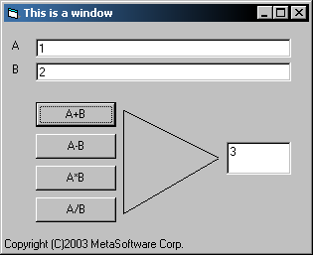

В окне WinRunner автоматически записался текст:

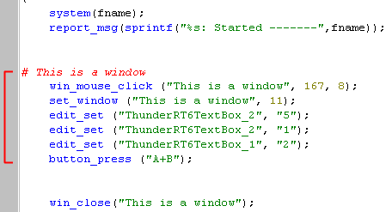

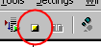
Нажмите кнопку для завершения записи.

Удалите лишние инструкции, измените параметр 11, приведите сценарий к такому виду:

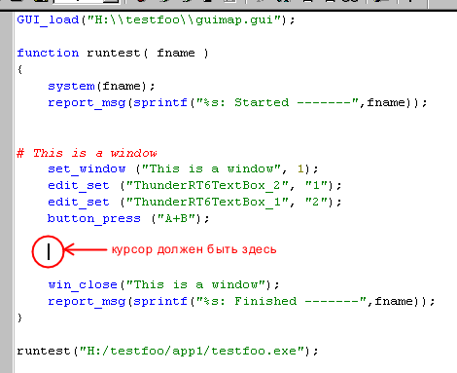

Краткое описание используемых функций:

- set_window(заголовок_окна, время) – установка текущего окно; если окно не сможет быть активизировано в течении указоногго времени (в секундах), генерируется ошибка.
- edit_set(идентификатор_поля, новое_значение) – установка содержимого поля ввода.
- button_press(название_кнопки) – имитация нажатия на кнопку.

Проверка данных (checkpoint)

Нажмите ПравыйAlt-F12 (WinRunner различает левую и правую клавиши Alt).

Затем укажите поле с результатом в окне “This is a window”.

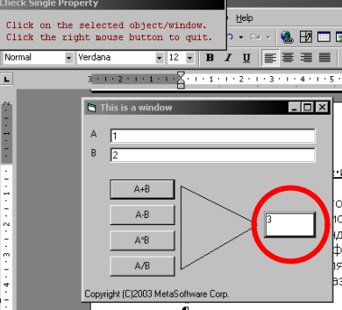

В этом окне нажмите сначала Paste, затем, если окно не закрылось, нажмите Close:

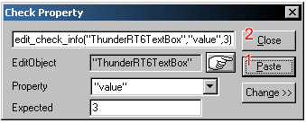

В сценарии появилась строчка:
edit_check_info("ThunderRT6TextBox","value",3);

Сценарий тестирования готов! Всё что он пока может – это тестировать сложение 1+2 и проверять результат.

Закройте приложение “This is a window”, затем запустите сценарий.

В отчёте тестирования мы видим:

что свидетельствует о том, что тестирование значения прошло успешно – программа корректно складывает 1 и 2.

Циклическое тестирование

Модифицируем функцию runtest следующим образом:

function runtest( fname )
{
auto a,b; # определение локальных переменных a и b
auto doquit = 0; # определение локальной переменной doquit
system(fname);
report_msg(sprintf("%s: Started -------",fname));
for(a=0;(a<5)&&(!doquit);a++)
for(b=0;b<5;b++)
{
set_window ("This is a window", 1);
edit_set ("ThunderRT6TextBox_2", a);
edit_set ("ThunderRT6TextBox_1", b);
button_press ("A+B");
edit_check_info("ThunderRT6TextBox","value", a+b);
}
type ("<kReturn>"); # имитация нажатия клавиши ВВОД
win_close("This is a window");
report_msg(sprintf("%s: Finished -------",fname));
}

Запустим сценарий – WinRunner проверит все варианты сложения двух чисел от 0 до 4. После завершения тестирования, просмотрим отчёт: красных строчек нет – тестирование прошло успешно.

Если тестирование проходит слишком медленно – установите
Settings→
General Options…→
Run→
Advanced…→
☑ Fast – run test as fast as possible

Обработка ошибок

Модифицируем цикл следующим образом, чтобы проверить успешность выполнения первой операции ввода. Для приложения “This is a window” нет смысла проверять успешность выполнения всех операций, т.к. их выполнение гарантировано в случае отсутствия ошибки в первой операции.

for(a=0;(a<5)&&(!doquit);a++)
for(b=0;b<5;b++)
{
set_window ("This is a window", 1);
if (edit_set ("ThunderRT6TextBox_2", a) != E_OK)
{doquit=1;break;}
edit_set ("ThunderRT6TextBox_1", b);
button_press ("A+B");
edit_check_info("ThunderRT6TextBox","value", a+b);
}

Полное тестирование программы

Вот полный текст сценария тестирования – тестируются все арифметические операции, используется всё та же циклическая конструкция, сценарий дополнен тестированием всех трёх вариантов программы:

function runtest( fname )
{
auto a,b,p;
auto doquit=0;
system(fname);
report_msg(sprintf("%s: Started -------",fname));
for(a=0;(a<5)&&(!doquit);a++)
for(b=0;b<5;b++)
{
if (win_exists("This is a window")!=E_OK) {doquit=1;break;}
set_window ("This is a window", 1);
if (edit_set ("ThunderRT6TextBox_2", a) != E_OK)
{doquit=1;break;}
edit_set ("ThunderRT6TextBox_1", b);
report_msg(sprintf("%s: Testing %d + %d",fname,a,b));
button_press ("A+B");
edit_check_info("ThunderRT6TextBox","value", a+b);
report_msg(sprintf("%s: Testing %d - %d",fname,a,b));
button_press ("A-B");
edit_check_info("ThunderRT6TextBox","value", a-b);
report_msg(sprintf("%s: Testing %d * %d",fname,a,b));
button_press ("A*B");
edit_check_info("ThunderRT6TextBox","value", a*b);
report_msg(sprintf("%s: Testing %d / %d",fname,a,b));
button_press ("A/B");
edit_get_info("ThunderRT6TextBox","value",p);
edit_set ("ThunderRT6TextBox", int(p*10));
edit_check_info("ThunderRT6TextBox","value",
int((a/((b==0)?1:b))*10));
}
type ("<kReturn>");
win_close("This is a window"); #
report_msg(sprintf("%s: Finished -------",fname));
}
TEST_PATH="H:\\testfoo";
GUI_load(sprintf("%s\\guimap.gui",TEST_PATH));
runtest(sprintf("%s\\app1\\testfoo.exe",TEST_PATH));
runtest(sprintf("%s\\app2\\testfoo.exe",TEST_PATH));
runtest(sprintf("%s\\app3\\testfoo.exe",TEST_PATH));
Примечание – программа тестирует деление с точностью до первого десятичного знака.

Анализ отчёта

После исполнения вышеприведённого текста, получается достаточно обширный отчёт о тестировании. Его следует пролистать и найти все строки, выделенные красным цветом. Если в отчёте нет строк чёрного цвета – нажмите Ctrl-M.

Вот моменты, на которые следует обратить внимание:

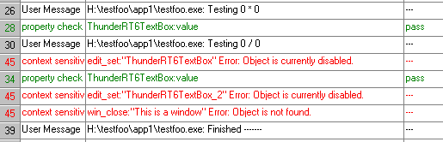

После деления 0/0 с программой происходят странные вещи – текст сообщения говорит о том, что окно программы не найдено – затем тестирование программы завершается (Finished -----).

Отсюда можно сделать вывод, что программа app1\testfoo.exe «падает» при попытке деления на ноль.

Далее:

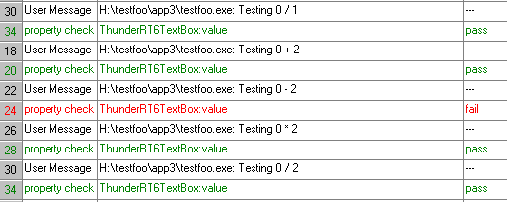

Как заметно, программа app3\testfoo.exe неправильно вычисляет результат для 0-2. Для подробностей выберем красный пункт двойным щелчком мыши.
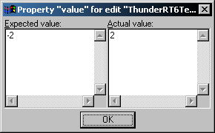
Ожидаемое значение = -2
Полученное значение = 2

Следует рассмотреть текст тестируемой программы, чтобы определить и исправить ошибку, которая возникает при вычитании.

Несколько принципов тестирования

Сценарий тестирования должен включать в себя вывод отладочных сообщений с указанием имени файла и выполняемой операцией. Это во многом упрощает процесс тестирования и позволяет быстро и точно определить точку возникновения ошибки.

Отчёт должен быть целиком рассмотрен от начала до конца. Часто возникает необходимость ввести дополнительные тесты (например, в рассмотренном приложении не тестировался текстовый ввод вместо чисел). Во многих случаях, нельзя точно определить, достаточно ли протестировано приложение. Ошибки могут остаться незамеченными по разным причинам; например – из-за их специфичности, из-за несовместимости библиотек поддержки или сбоев аппаратуры – но основных причин две: непоследовательность/невнимательность тестировщика и …….

Если планируется продолжительное тестирование программного продукта – то следует отключить опции диалогового режима, которые приостанавливают выполнение сценария и ждут реакции пользователя. Когда программа оставлена на ночь, весьма обидно, если на следующее утро весь результат тестирования выглядит так:

Do you want to continue?

Yes No _

